**ЛАБОРАТОРНА РОБОТА № 10**

з дисципліни

«Організація баз даних»

Шейко Р. О.

Групи КІ-21-2

**Завдання на лабораторну роботу**

1. Создайте объектный тип FIO_NameObjTyp c атрибутами:

* name VARCHAR2(20)
* patronymic VARCHAR2(20)
* surname VARCHAR2(20)

2. Создайте объектный тип FIO_PersonObjTyp, включающий в себя атрибуты: id , тип FIO_NameObjTyp, место проживания.

3. Создайте на основе типа FIO_PersonObjTyp объектную таблицу FIO_PersonObjTab.

4. Напишете программу на PL/SQL заполняющую таблицу FIO_PersonObjTab на основе таблицы FIO_STUDENTS.

5. Выведете на экран данные из таблицы (фамилию, имя, место жительства).

**Ілюстрації до роботи:**

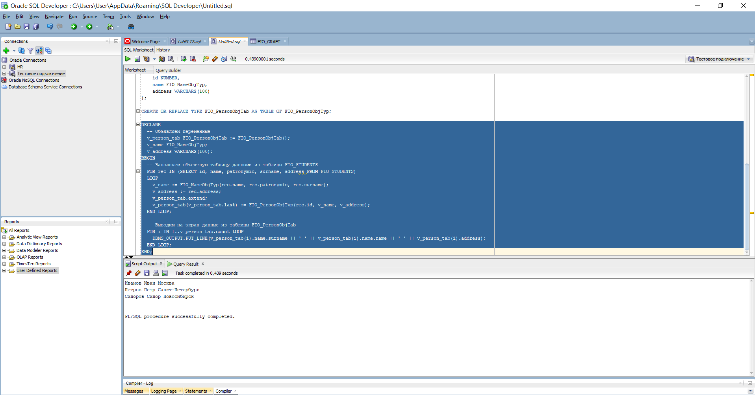

Рис 1. Список дій та вивід

***Код до завдання:***

DROP TABLE FIO_STUDENTS;

DROP TABLE FIO_PersonObjTab;

CREATE TABLE FIO_STUDENTS (

  id NUMBER PRIMARY KEY,

  name VARCHAR2(20),

  patronymic VARCHAR2(20),

  surname VARCHAR2(20),

  address VARCHAR2(50)

);

INSERT INTO FIO_STUDENTS VALUES (1, 'Иван', 'Иванович', 'Иванов', 'Москва');

INSERT INTO FIO_STUDENTS VALUES (2, 'Петр', 'Петрович', 'Петров', 'Санкт-Петербург');

INSERT INTO FIO_STUDENTS VALUES (3, 'Сидор', 'Сидорович', 'Сидоров', 'Новосибирск');

CREATE OR REPLACE TYPE FIO_NameObjTyp AS OBJECT (

    name VARCHAR2(20),

    patronymic VARCHAR2(20),

    surname VARCHAR2(20)

);

CREATE OR REPLACE TYPE FIO_PersonObjTyp AS OBJECT (

    id NUMBER,

    name FIO_NameObjTyp,

    address VARCHAR2(100)

);

CREATE OR REPLACE TYPE FIO_PersonObjTab AS TABLE OF FIO_PersonObjTyp;

DECLARE

  -- Объявляем переменные

  v_person_tab FIO_PersonObjTab := FIO_PersonObjTab();

  v_name FIO_NameObjTyp;

  v_address VARCHAR2(100);

BEGIN

  -- Заполняем объектную таблицу данными из таблицы FIO_STUDENTS

  FOR rec IN (SELECT id, name, patronymic, surname, address FROM FIO_STUDENTS)

  LOOP

    v_name := FIO_NameObjTyp(rec.name, rec.patronymic, rec.surname);

    v_address := rec.address;

    v_person_tab.extend;

    v_person_tab(v_person_tab.last) := FIO_PersonObjTyp(rec.id, v_name, v_address);

  END LOOP;

  -- Выводим на экран данные из таблицы FIO_PersonObjTab

  FOR i IN 1..v_person_tab.count LOOP

    DBMS_OUTPUT.PUT_LINE(v_person_tab(i).name.surname || ' ' || v_person_tab(i).name.name || ' ' || v_person_tab(i).address);

  END LOOP;

END;